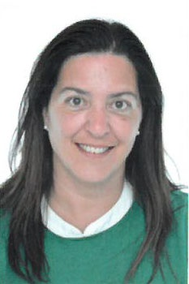**Curriculum Vitae**

**Datos personales**

Nombre y Apellidos: Nuria Álvarez Angulo

Fecha de nacimiento: 23 de Julio de 1976

Lugar de nacimiento: Sevilla

Dirección: Avda. Manuel Clavero Arévalo: bloque 11: 6C – 41704 Dos Hermanas (Sevilla)

Teléfono: 605094633

Email: nalvaran76@gmail.com

**FORMACION ACADEMICA**

1981-1989: E.G.B. (C.P. Nuestra Señora de las Mercedes)

1990-1995: Técnico Administrativo y Comercial (I.F.P. Beatriz de Suabia)

**EXPERIENCIA PROFESIONAL**

**Teleoperadora especialista** del servicio línea de atención personal de Vodafone, por la empresa TELEPERFORMANCE desde 01 de junio del 2006 hasta la actualidad

Funciones desempeñadas:

Emisión y Recepción de llamadas

Gestión Administrativa

**Teleoperadora especialista** del servicio de Línea de Atención Personal de Telefónica, por la empresa ESTRATEL-ATENTO desde 07 de agosto 1997 al 15 de abril del 2004

1996 **Agente de Seguros** en el departamento de Venta y Administración en la empresa (Centro Asegurador)

1994 Mecanógrafa en trabajos para el publico

**FORMACION COMPLEMENTARIA**

2000 **Prevención** de riesgos laborales impartidos por Atento S.A. (10H)

1998 **Telemarketing** impartido por Telefónica (25H)

1996 **Agente de Seguros** impartido por la junta de Andalucía (280H)

**OTROS DATOS DE INTERES**

Carne de conducir B-1, Vehículo propio, Disponibilidad inmediata